今日动态 2025.4.30

**晨间来园篇：**

今天早上大部分小朋友依然能够准时来园，非常棒哦！部分小朋友能够主动去运动场地上摆放运动器材，非常棒哦！

**户外体锻篇：**

今天我们在户外玩的是滑滑梯，孩子能够在各个区域进行游戏，锻炼自己的全身，很棒哦！

|  |  |  |
| --- | --- | --- |
|  |  |  |
|  |  |  |

**集体活动篇：美术活动《手指点画》**

手指点画就是幼儿用手指蘸上颜料在纸上作画。本次活动创设“格列佛巨人”的操作环境，在故事的情景中提升创作兴趣，引导孩子用手指印画的方法，在指纹图案上添加简略的线条来表现各种人物的动态，并体验到不同的绘画方式带来的乐趣。鼓励幼儿大胆表现自己的想象，幻想小人国的有趣情景。

**邢锦、蔡铭泽、何安瑾、陈语垚、夏我杺、龚奕欣、卢文汐、蔡铭豪、季千予、衣佳欢、靳一哲、黄铭宇、程梓轩、粱礼煊、肖茗皓、董奂廷、李若伊、张雨歆**小朋友能能运用手指点画的方式创造各种人物形象，并在指纹图案上添加简略的线条，表现人物的各种动态。

**区域游戏篇：**

本周区域活动孩子们能够按照自主选择的区域进行游戏，孩子们能够专心在在自己的游戏中，有合作也能独立完成游戏任务，都非常棒哦！

|  |  |  |
| --- | --- | --- |
|  |  |  |
| 阅读区：绘本阅读、故事创编 | 益智区：春季趣游 | 地面建构：春天的公园 |
|  |  |  |
| 万能工匠：消防车 | 植物区：照顾植物 | 科探区；多米诺 |
|  |  |  |
| 美工区：粘土 |  |  |

**生活活动篇：**

1.点心情况

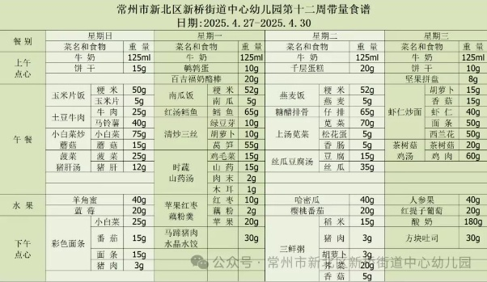今天的上午点心是牛奶、千层蛋糕，现在的早点环节已调整到户外活动结束之后，孩子们能主动承担值日工作，值日生负责为其他孩子们分发牛奶杯和倒牛奶，值日生们从陌生到熟悉，已经能够很好的进行值日生工作，非常棒哦！

下午点心是三鲜粥，水果是番茄和哈密瓜。

2.午餐情况

午餐是燕麦饭、糖醋排骨、上汤苋菜和丝瓜豆腐汤。现在午餐环节大部分孩子们基本都能够按照用餐环节进行，基本都能够吃完自己的饭菜，且能保持桌面、地面干净整洁，非常棒哦！

3.午睡情况

今天大部分小朋友能在12：50前入睡，**部分幼儿**入睡较晚！

**家长寄语：**

1️.近期晨午检的时候发现部分幼儿指甲较长，请家长朋友们在假期间给孩子剪指甲哦！

2.动态上的照片，仅作为老师观察时的随拍，并不是所有孩子的照片都会呈现，家长可重点关注孩子的各项能力发展情况。